津波・高潮ステーション 202５年度利用者アンケート結果
☆回収期間 ：2025年４月1日～2026年３月３１日
☆有効回答数：7366
※各項目において一部未回答があり、合計が合致していません。

Q1.ご来館の回数は？
①はじめて | ②2回 | ③3回以上
6853 | 371 | 164

Q2.お住いの市町村はどこですか？

⓪府外 | ①大阪市 | ②堺市 | ③岸和田市 | ④豊中市
311 | 5831 | 89 | 57 | 21
⑤池田市 | ⑥吹田市 | ⑦泉大津市 | ⑧高槻市 | ⑨貝塚市
5 | 168 | 105 | 19 | 6
⑩守口市 | ⑪枚方市 | ⑫茨木市 | ⑬八尾市 | ⑭泉佐野市
64 | 21 | 17 | 43 | 19
⑮富田林市 | ⑯寝屋川市 | ⑰河内長野市 | ⑱松原市 | ⑲大東市
5 | 6 | 6 | 4 | 79
⑳和泉市 | ㉑箕面市 | ㉒柏原市 | ㉓羽曳野市 | ㉔門真市
7 | 96 | 43 | 6 | 35
㉕摂津市 | ㉖高石市 | ㉗藤井寺市 | ㉘東大阪市 | ㉙泉南市
4 | 4 | 4 | 244 | 4
㉚四條畷市 | ㉛交野市 | ㉜大阪狭山市 | ㉝阪南市 | ㉞島本町
45 | 6 | 3 | 0 | 4
㉟豊能町 | ㊱能勢町 | ㊲忠岡町 | ㊳熊取町 | ㊴田尻町
0 | 0 | 2 | 0 | 1
㊵岬町 | ㊶太子町 | ㊷河南町 | ㊸千早赤阪村
0 | 0 | 3 | 1

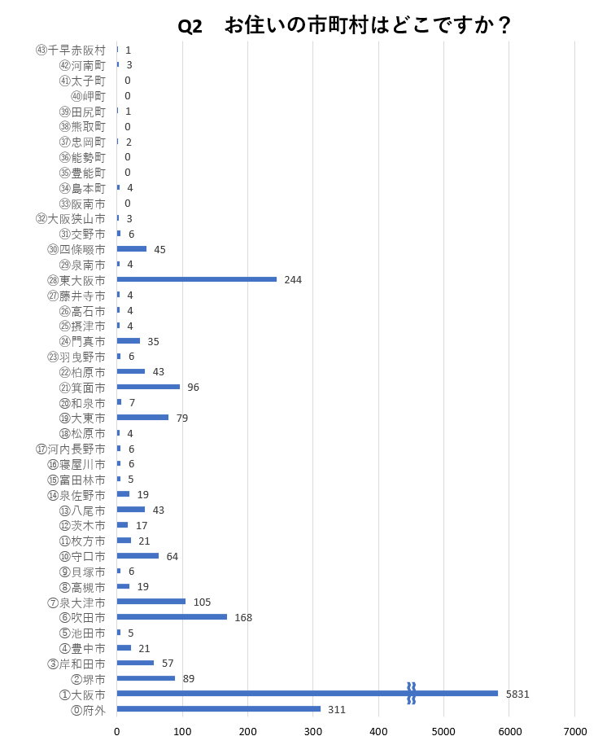

Q3あなたのご年齢は？
①10歳未満 | ②10歳代 | ③20歳代 | ④30歳代
2241 | 4395 | 139 | 93
⑤40歳代 | ⑥50歳代 | ⑦60歳以上
131 | 139 | 250

Q4どこで「津波・高潮ステーション」をお知りになりましたか？
①人から聞いた | ②インターネット |  |  | ③通りすがり |  | ④広報誌・雑誌・ミニコミ誌
2952 | 379 |  |  | 196 |  | 83
⑤ポスター・チラシ |  | ⑥新聞記事 | ⑦テレビ |  | ⑧ラジオ |  | ⑨その他
126 |  | 20 | 80 |  | 27 |  | 3574

Q5.家庭内での食料の備蓄や非常持出袋を準備しようと思いましたか？
①大いに思った | ②思った | ③思わない | ④すでに用意している
2716 | 2577 | 201 | 1894

Q6.家族・友人などと、災害発生時の連絡方法を話し合おうと思いましたか？
①大いに思った | ②思った | ③すでに話し合っている
3028 | 3184 | 1176

Q7.今回のご来館の感想を10点満点で評価すると何点でしたか？
1点 | 2点 | 3点 | 4点 | ５点 | ６点 | ７点 | ８点 | ９点 | 10点
52 | 34 | 57 | 67 | 177 | 159 | 490 | 939 | 1102 | 4336

Q8 ご意見がありましたら、ご自由にご記入下さい。
（例えば、休館日・開館時間・ガイド案内時間・展示内容について）

感想
・津波の恐ろしさがよく分かった
・Thank you so much! I learned a lot. Please take care everyone!
・ダイナキューブがリアルで迫力があって面白かった
・いつ起こるかわからない災害のために備えようと思った
・山本と荷物を取りに行った男性のその後が気になる

ご意見
・展示を増やしてほしい
・体で体験するゾーンを作ってほしい。
・土曜日も開けてほしい
・パーキングが欲しい
・館内を広くしてほしい
・クイズラリーのプレゼントがシールだったらいいです。

質問
・イベントはあるのか
→令和７年度は夏休み・冬休みにイベントを実施しました。
また、自治体の防災訓練等に出張展示をすることもあります。
津波・高潮ステーションのホームページや西大阪治水事務所のＸで
イベント実施のお知らせをしますので、ぜひご参加ください。

